READING COMPREHENSION
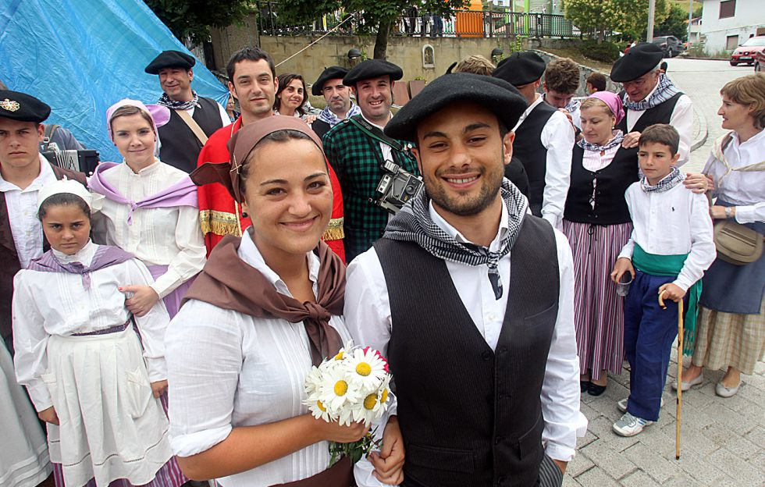

Gu Amaia eta Mikel gara. Donostian bizi gara. Mikel Donostiakoa da, baina ni Zarauzkoa. Ni irakaslea naiz eta Mikel futbolaria da. Guk ez dugu autorik. Gure etxea txikia da. Seme bat dugu eta etxe txiki bat dugu. Nik katu bat nahi dut, baina Mikelek ez. Mikelek txori bat nahi du. Mikel eta nik euskaraz hitz egiten dugu gure semearekin.

- Non bizi dira Amaia eta Mikel?
Amaia eta Mikel Donostian bizi dira
- Donostiakoak dira?
Mikel Donostiakoa da baina Amaia Zarauzkoa da
- Zer da Amaia? Eta Mikel?
Amaia irakaslea da eta Mikel futbolaria da.
- Zenbat seme-alaba dituzte?
Seme bat dute
- Zer nahi dute?
Amaiak katu bat nahi du eta Mikelek txori bat.
- Maskotarik dute?
Ez, ez dute maskotarik
- Euskaraz hitz egiten dute haien seme-alabekin?
Bai, euskaraz hitz egiten dute haien seme-alabekin

